NBA赛程的分析与评价
摘 要
本文针对NBA2008-2009赛季的赛程进行了统计分析，以东、西部的30个球队为研究对象，用数学建模的方法对赛程进行了定量的分析和评价。
对于问题一、二，本文考虑了对方球队的实力、连续客场数和背靠背比赛场数三方面的因素来评价赛程对某一支球队的利弊。通过对附件一、附件二中各数据的量化分析，把各因素进行统计处理，并利用层次分析法确定了各因素的权重，最终计算出各队利弊的数量指标值（见表8）。计算结果显示30支球队中最有利的是活塞，最不利的是灰熊。而火箭队处于较为不利的位置。
对于问题三，基于球队间的均衡性和比赛的观赏性考虑，建立了0-1整数规划模型，根据每队可以选择同部不同区的4支球队作为对手进行3场比赛的要求，借助LINDO软件，制定了具体分配方案（见表10,11）。最后与原分配方案进行了比较。

关键词：数据量化 极差规范化 层次分析法 0-1整数规划

1.问题重述
当今NBA共有30支球队，西部联盟、东部联盟各15支，大致按照地理位置，西部分西南、西北和太平洋3个区，东部分东南、中部和大西洋3个区，每区5支球队。对于2008~2009新赛季，常规赛阶段从2008年10月29日直到2009年4月16日，在这5个多月中共有1230场赛事，每支球队要进行82场比赛，最终比出结果，进入季后赛
对于NBA这样庞大的赛事，编制一个完整的、对各球队尽可能公平的赛程是一件非常复杂的事情，赛程的安排对球队实力的发挥和战绩有一定的影响，从报刊上经常看到球员、教练和媒体对赛程的抱怨或评论。所以要求用数学建模方法对已有的赛程进行定量的分析与评价：
1）为了分析赛程对某一支球队的利弊，考虑有哪些要考虑的因素，根据这些因素将赛程转换为便于进行数学处理的数字格式，并给出评价赛程利弊的数量指标。
2）按照1）的结果计算、分析赛程对姚明加盟的火箭队的利弊，并找出赛程对30支球队最有利和最不利的球队。
3）分析赛程可以发现，每支球队与同区的每一球队赛4场（主客各2场），与不同部的每一球队赛2场（主客各1场），与同部不同区的每一球队有赛4场和赛3场（2主1客或2客1主）两种情况，每支球队的主客场数量相同且同部3个区的球队间保持均衡。试根据赛程找出与同部不同区球队比赛中，选取赛3场的球队的方法。这种方法如何实现，对该方法给予评价，也可以给出自己认为合适的方法。
2.问题分析
题目要求分析赛程安排对球队的影响，并利用各因素建立最优的比赛分配方案。而在分配队伍赛程是需要考虑到:如何确定各个因素对每个球队的权重;在知道个因素的权重后，怎样建立目标函数值使每个球队间保持均衡；比较原赛程的安排，如何建立最合适，最均衡的方法。
对于问题1，在分析选取各个球队不利因素的情况下，首先把所选因素根据实际情况进行量化，并将量化的结果实行权重分配，然后分别加权求和，以此可以得到赛程对每支球队的弊端指数，也就是量化后的数量指标。
在问题1的基础，考虑到弊端指数对每个球队的影响下，以量化后得出的数量指标
进行每个球队的排名，即可以得出哪只球队在此因素的影响下最有利，而对于哪只球队最不利。同样的，对于姚明加盟的火箭队的利弊，是怎样的一个情况。
对于问题3，在东、西部相对独立下，每个球队要与同部不同区的每一只球队进行比赛，而每个球队总的主客场相同且同部3个区的球队间保持均衡。为了使各队在比赛安排上相对的公平，我们可以把每个球队与自己比赛3场的对手划分为一个单位，解出每个单位在各数量指标影响下的实力值，最终以确定目标函数（综合实力差值），来实现最合适的方法
3.模型假设与符号设定
3.1模型假设
1、不考虑球队人员的变动及伤病因素，即各队实力保持不变
2、用2007—2008赛季NBA常规赛各球队战况确定各球队实力具有有一定的准确性、可信性
3、每个球队对手实力越接近自己实力，则说明赛程安排越公平合理
3.2符号约定
第个球队遇到的所有对手实力的平均值，即对手的平均实力因素
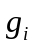 第个球队连续客场因素
 第个球队背靠背比赛因素
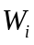 规范化处理后
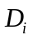 规范化处理后
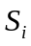规范化处理后
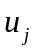 第场比赛的对手的实力值
对手的平均实力因素的权重
 连续客场因素的权重
背靠背比赛因素的权重
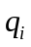 对手平均实力值
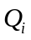 弊端指数
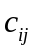 球队与球队的实力差值
4.模型的建立与求解
4.1.1问题分析与模型建立
由赛程的安排可知，每个球队的主客场次总体是相同的，但有时因为各队主客场的不一致，而导致某些球队在客场或是主场连续比赛，在分析各队弊端的同时，我们引入了连续客场因素的概念（即连续打两次客场）。至于不管在主场还是客场的比赛下，只要连续比赛两天的，对于球队必定是一种影响，所以也应考虑背靠背因素（即指连续比赛两天）。加上考虑每个球队的排名可以清楚地知道各球队的不同实力。而在一场比赛时，自己的输赢往往也与对手的实力有关，最终，对手的平均实力因素也是至关重要（即82场比赛中对手的平均实力值）。
把三个因素进行一定的量化处理后分别得到每个球队遇到的对手球队平均实力因素为、每个球队连续客场因素和球队背靠背比赛因素值。
为了使每个球队的各因素在同一层次做统一的比较，对各因素的数值进行规范化处理，设规范化处理后的各因素的值分别为、、，由于衡量球队利弊的三个因素，影响利弊的权重不尽相同，在这里我们设定赛程中球队相遇对手的平均实力因素、 连续客场因素和背靠背比赛因素的权重，分别为、、,取三个因素量化处理后的值，分别加权后求和，则得到赛程弊端指数
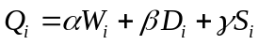 （1）
赛程弊端指数越大说明赛程安排对球队越不利，反之赛程对球队越有利。
4.1.2球队实力排名
为了得到每个球队实力之间量化排名，根据2007—2008赛季NBA常规赛各球队的成绩按以下两个原则排名：
一、排名先后以球队胜率大小确定，胜率越大排名越靠前；
二、当球队间胜率相同时，球队的分差值大的排名相对靠前；
并根据排名情况给予30到1的打分作为这个球队的实力因素值得到实力排名（见如下表1）
球队 | 胜率 | 分差 | 实力因素值 | 排名
凯尔特人 | 0.8050 | 10.2 | 30 | 1
活塞 | 0.7200 | 7.4 | 29 | 2
湖人 | 0.6950 | 7.3 | 28 | 3
黄蜂 | 0.6830 | 5.3 | 27 | 4
马刺 | 0.6830 | 4.8 | 26 | 5
太阳 | 0.6710 | 5.1 | 25 | 6
火箭 | 0.6710 | 4.7 | 24 | 7
爵士 | 0.6590 | 6.9 | 23 | 8
魔术 | 0.6340 | 5.5 | 22 | 9
小牛 | 0.6220 | 4.5 | 21 | 10
掘金 | 0.6100 | 3.7 | 20 | 11
勇士 | 0.5850 | 2.2 | 19 | 12
骑士 | 0.5490 | -0.3 | 18 | 13
奇才 | 0.5240 | -0.4 | 17 | 14
猛龙 | 0.5000 | 2.9 | 16 | 15
开拓者 | 0.5000 | -0.9 | 15 | 16
76人 | 0.4880 | 0.4 | 14 | 17
国王 | 0.4630 | -2.3 | 13 | 18
老鹰 | 0.4510 | -1.8 | 12 | 19
步行者 | 0.4390 | -1.4 | 11 | 20
篮网 | 0.4150 | -5.1 | 10 | 21
公牛 | 0.4020 | -3.1 | 9 | 22
山猫 | 0.3900 | -4.3 | 8 | 23
雄鹿 | 0.3170 | -6.9 | 7 | 24
尼克斯 | 0.2800 | -6.6 | 6 | 25
快船 | 0.2800 | -7.3 | 5 | 26
灰熊 | 0.2680 | -6.2 | 4 | 27
森林狼 | 0.2680 | -6.8 | 3 | 28
超音速 | 0.2440 | -8.8 | 2 | 29
热火 | 0.1830 | -8.6 | 1 | 30
表1 每个球队实力排名表
由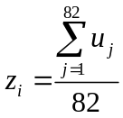求出每个球队对手平均实力值。（见下表2）
球队名称 | 对手平均实力值 | 球队名称 | 对手平均实力值
魔术 | 14.52439 | 超音速 | 16.41463
奇才 | 14.85366 | 森林狼 | 16.67073
老鹰 | 15.17073 | 湖人 | 15.31707
山猫 | 15.2561 | 太阳 | 15.43902
热火 | 15.92683 | 勇士 | 15.90244
凯尔特人 | 14.5 | 国王 | 16.10976
猛龙 | 14.89024 | 快船 | 16.62195
76人 | 14.92683 | 开拓者 | 15.89024
篮网 | 15.2561 | 掘金 | 15.68293
尼克斯 | 15.76829 | 爵士 | 15.39024
活塞 | 14.26829 | 灰熊 | 16.79268
骑士 | 14.90244 | 小牛 | 15.7561
步行者 | 15.5122 | 马刺 | 15.26829
公牛 | 15.34146 | 黄蜂 | 15.56098
雄鹿 | 15.36585 | 火箭 | 15.71951
表2 每个球队对手平均实力表
4.1.3赛程转换
将赛程转换成便于数学处理的数字格式，就是在赛程表格上能够得到各个自己想要得到的因素，得到的各因素都是经过量化的，可以直接用数学进行计算。下表3.1和表3.2是魔术队一部分赛程安排表。表3.2就是表3.1的数学格式转化。
时间 |  |  | 主队 | 客队
2008-10-30 | 7:00 | 星期四 | 亚特兰大老鹰 | 奥兰多魔术
2008-11-1 | 8:00 | 星期六 | 奥兰多魔术 | 孟菲斯灰熊
2008-11-2 | 7:00 | 星期日 | 萨克拉门托国王 | 奥兰多魔术
2008-11-4 | 8:00 | 星期二 | 芝加哥公牛 | 奥兰多魔术
2008-11-7 | 9:00 | 星期五 | 费城76人 | 奥兰多魔术
2008-11-9 | 8:00 | 星期日 | 华盛顿奇才 | 奥兰多魔术
2008-11-11 | 8:00 | 星期二 | 波特兰开拓者 | 奥兰多魔术
2008-11-13 | 9:00 | 星期四 | 奥兰多魔术 | 西雅图超音速
2008-11-15 | 9:30 | 星期六 | 奥兰多魔术 | 达拉斯小牛
表3.1魔术队一部分的赛程安排表
时间 |  |  | 主队 | 客队
39751 | 07:00:00AM | 星期四 | 19 | 9
39753 | 08:00:00AM | 星期六 | 9 | 28
39754 | 07:00:00AM | 星期日 | 18 | 9
39756 | 08:00:00AM | 星期二 | 22 | 9
39759 | 09:00:00AM | 星期五 | 17 | 9
39761 | 08:00:00AM | 星期日 | 14 | 9
39763 | 08:00:00AM | 星期二 | 16 | 9
39765 | 09:00:00AM | 星期四 | 9 | 29
39767 | 09:30:00AM | 星期六 | 9 | 10
表3.2 魔术队一部分的赛程安排的数学转化表
4.1.4量化处理
对附件一中每个球队连续客场比赛的次数进行统计（见下表4）
球队 | 客场连续2次 | 客场连续3次 | 客场连续4次 | 客场连续5次 | 客场连续6次 | 客场连续7次 | 客场连续8次
凯尔特人 | 9 | 1 | 1 |  | 1
活塞 | 3 | 2 | 2 | 1
魔术 | 7 | 2 | 1 | 1
骑士 | 5 | 1 | 3
奇才 | 6 | 1 | 3
猛龙 | 4 | 5 |  |  | 1
76人 | 4 | 1 | 1 | 1 | 1
老鹰 | 5 | 3 | 2 |  | 1
步行者 | 4 | 2 | 1 | 1
篮网 | 4 |  | 2 | 1
公牛 | 2 | 1 | 1 |  |  | 2
山猫 | 3 | 1 | 2 | 2
雄鹿 | 7 | 3 | 2
尼克斯 | 5 | 2 | 1 | 2
热火 | 5 | 1 | 1 | 1 |  | 1
湖人 | 5 | 2 | 1 |  | 1 | 1
黄蜂 | 3 | 5 | 2
马刺 | 4 | 4 |  |  |  |  | 1
太阳 | 3 | 2 | 3 |  | 1
火箭 | 5 | 2 | 1 | 2
爵士 | 4 | 2 |  | 3
小牛 | 4 | 5 | 2
掘金 | 6 | 2 | 1 |  |  |  | 1
勇士 |  | 4 | 2 | 2
开拓者 | 2 | 2 | 2 | 3
国王 | 5 | 1 | 5
快船 | 1 | 2 | 2 |  | 1 | 1
灰熊 | 7 | 1 | 3
森林狼 | 8 | 5
超音速 | 8 | 4 | 1
表4 各球队连续客场统计表
为了运算方便把连续3次以上的客场向连续2次客场转化，连续两次客场的比赛记为连续客场一次，连续客场一次的因素值都取常数1，即当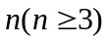场连续客场转化得到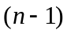次连续客场一次，其连续客场值因素值为，把表2中各球队连续客场统数据进行处理，得出每个球队连续客场因素。（见表5）
球队名称 | 连续客场因素 | 球队名称 | 连续客场因素
魔术 | 18 | 超音速 | 19
奇才 | 17 | 森林狼 | 18
老鹰 | 22 | 湖人 | 23
山猫 | 19 | 太阳 | 21
热火 | 20 | 勇士 | 22
凯尔特人 | 19 | 国王 | 22
猛龙 | 19 | 快船 | 22
76人 | 18 | 开拓者 | 24
篮网 | 14 | 掘金 | 20
尼克斯 | 20 | 爵士 | 20
活塞 | 17 | 灰熊 | 18
骑士 | 16 | 小牛 | 20
步行者 | 15 | 马刺 | 19
公牛 | 19 | 黄蜂 | 19
雄鹿 | 19 | 火箭 | 20
表5 每个球队连续客场因素表
同理对附件一中每个球队背靠背比赛次数进行统计，设定每次背靠背比赛的弊端值都为一相同不为零常数，为计算方便这里设定为1，则得到每个球队背靠背比赛因素的值。（见表6）
球队名称 | 背靠背因素值 | 球队名称 | 背靠背因素值
活塞 | 16 | 黄蜂 | 18
凯尔特人 | 16 | 老鹰 | 22
魔术 | 17 | 湖人 | 19
奇才 | 18 | 勇士 | 15
骑士 | 19 | 雄鹿 | 22
猛龙 | 17 | 火箭 | 19
76人 | 21 | 掘金 | 20
篮网 | 22 | 开拓者 | 16
马刺 | 18 | 尼克斯 | 18
山猫 | 20 | 热火 | 19
步行者 | 21 | 超音速 | 18
爵士 | 20 | 国王 | 22
公牛 | 22 | 森林狼 | 22
小牛 | 16 | 灰熊 | 22
太阳 | 19 | 快船 | 21
表6每个球队背靠背因素
4.1.5规范化处理
为了使每个球队相遇对手平均实力因素、 连续客场因素和背靠背比赛因素在同一层次做统一的比较，首先分别用极差规范化方法作相应的规范化处理。
对手平均实力因素的规范化：
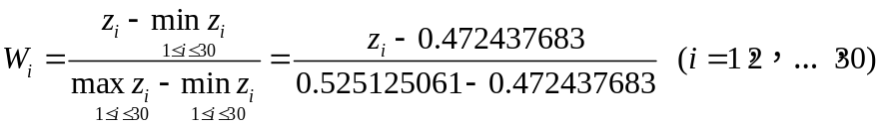 （2）
连续客场因素的规范化：
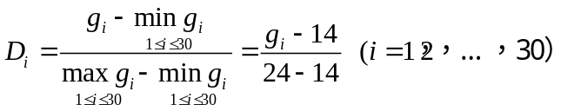 （3）
背靠背因素的规范：
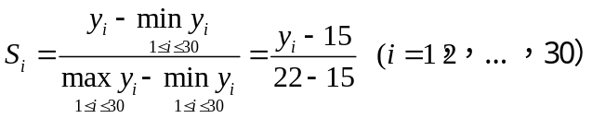 （4）
把对手平均实力因素、连续客场因素和背靠背因素分别代人公式（2）、（3）、（4）得到规范化的对手平均实力因素、连续客场因素、背靠背因素数值结果（见下表7）
球队名称 | 对手平均实力因素 | 连续客场因素 | 背靠背因素
魔术 | 0.101450251 | 0.4 | 0.285714286
奇才 | 0.231885723 | 0.3 | 0.428571429
老鹰 | 0.357488344 | 0.8 | 1
山猫 | 0.391306415 | 0.5 | 0.714285714
热火 | 0.657006247 | 0.6 | 0.571428571
凯尔特人 | 0.091788511 | 0.5 | 0.142857143
猛龙 | 0.246376352 | 0.5 | 0.285714286
76人 | 0.260870943 | 0.4 | 0.857142857
篮网 | 0.391306415 | 0 | 1
尼克斯 | 0.594202956 | 0.6 | 0.428571429
活塞 | 0 | 0.3 | 0.142857143
骑士 | 0.251209203 | 0.2 | 0.571428571
步行者 | 0.492756666 | 0.1 | 0.857142857
公牛 | 0.425120524 | 0.5 | 1
雄鹿 | 0.434782264 | 0.5 | 1
超音速 | 0.850241048 | 0.5 | 0.428571429
森林狼 | 0.9516913 | 0.4 | 1
湖人 | 0.415458784 | 0.9 | 0.571428571
太阳 | 0.463767484 | 0.7 | 0.571428571
勇士 | 0.647344507 | 0.8 | 0
国王 | 0.729471278 | 0.8 | 1
快船 | 0.93236782 | 0.8 | 0.857142857
开拓者 | 0.642511656 | 1 | 0.142857143
掘金 | 0.560388846 | 0.6 | 0.714285714
爵士 | 0.444444004 | 0.6 | 0.714285714
灰熊 | 1 | 0.4 | 1
小牛 | 0.589374067 | 0.6 | 0.142857143
马刺 | 0.396135304 | 0.5 | 0.428571429
黄蜂 | 0.512080146 | 0.5 | 0.428571429
火箭 | 0.574879476 | 0.6 | 0.571428571
表7 每个球队各因素规范化后数值表
4.1.6 各因素权重的确定
通过引入每两个因素对弊端指数影响的程度大小的比值得到成对比较矩阵如下：
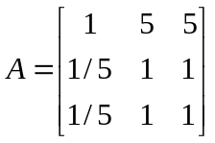
其中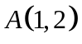=5即表示球队实力和连续客场因素对弊端指数的影响之比为5:1，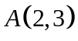=1即表示连续客场因素和背靠背比赛因素对弊端指数的影响之比为1:1。求出对比矩阵的最大特征根为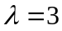，对应的特征向量归一后为
即3种因素在弊端指数中所占的权重，由此我们可以得到
把表7中的每个球队相遇对手平均实力因素、 连续客场因素和背靠背比赛因素代人（1）式进行求解得到弊端指数，用EXCEL对求出的赛程安排对每支球队的弊端指数进行从小到大排序。
球队名称 | 弊端指数
活塞 | 0.063284286
凯尔特人 | 0.15741964
魔术 | 0.170444341
奇才 | 0.269725641
猛龙 | 0.288240562
骑士 | 0.289650756
76人 | 0.365959742
马刺 | 0.415612691
篮网 | 0.422371042
山猫 | 0.45299247
步行者 | 0.488702525
黄蜂 | 0.498420497
爵士 | 0.505233336
湖人 | 0.506987806
老鹰 | 0.512538175
太阳 | 0.51290988
公牛 | 0.517971078
雄鹿 | 0.524871493
小牛 | 0.527085244
尼克斯 | 0.571362608
勇士 | 0.576653447
火箭 | 0.577976065
掘金 | 0.588041142
开拓者 | 0.62219611
热火 | 0.636631004
超音速 | 0.739935014
国王 | 0.778208387
森林狼 | 0.879757926
快船 | 0.902702811
灰熊 | 0.91426
表8球队的弊端指数的排序
4.1.7结果分析
根据表8中的数据可知，赛程的利弊对每个球队而言都是不同的，最主要的是看对自己不利因素的多少，也就是本题中所提到的弊端指数，评价赛程的利弊也就是看每个球队所对应的弊端指数的大小，弊端指数越大对球队越不利。
4.2问题2
由问题1中求得结果，知当时,把每个球队的各因素量化后的数据代人（1）式，得出每支球队弊端指数大小，弊端指数越大，则说明赛程安排对球队弊端相对较大，反之相对较小，在30支球队弊端指数相比之下，得出2008/2009年度NBA常规赛完全赛程安排，对灰熊队最不利，对活塞队最有利；赛程安排对对火箭队弊端指数为 0.557123989，排在第21位比平均值高赛程安排对火箭队较为不利。 4.3问题3
4.3.1模型建立与求解
总的赛程安排中，每支球队与同区的每一球队赛4场（主客各2场），与不同部的每一球队赛2场（主客各1场），与同部不同区的每一球队有赛4场和赛3场（2主1客或2客1主）两种情况，每支球队各打82场比赛，每支球队的主客场数量相同且同部3个区的球队间保持均衡。
对已经排列好的同部不同区的赛3场的赛程进行研究，不难发现有以下规律：每个分区内的球队选择另外两个分区中的四个队，而且是每个分区各两队；每个分区内的球队在和选中的4个另外分区中的四个队个进行3场比赛，且最终每个分区球队主客场次数相同；分析判断知NBA赛程安排是在保证以上规律的前提下，由电脑随机抽签产生，这种随机产生比赛赛程的方法，随机性太大，有可能使实力很强的队碰上实力很弱的队那样显得不是很公平。
在比赛中实力相差很大的球队间，根本就没有可打性，在同样一水平线上的球队才有可赛性，所以赛程安排中实力相差比较大的球队间安排的赛场相对少才比较公平合理,所以赛三场的球队间的实力差值越大，越具有公平合理性。
记 分别为相对应球队的代号；记球队与球队实力差值为，即有
 | 凯尔特人 | 猛龙 | 76人 | 篮网 | 尼克斯 | 活塞 | 骑士 | 步行者 | 公牛 | 雄鹿
魔术 | 0.19365 | 0.14633 | 0.170775 | 0.270905 | 0.41273 | 0.09507 | 0.113575 | 0.228525 | 0.27384 | 0.377415
奇才 | 0.3326 | 0.00738 | 0.031825 | 0.131955 | 0.27378 | 0.23402 | 0.02538 | 0.089575 | 0.13489 | 0.238465
老鹰 | 0.41223 | 0.07226 | 0.04781 | 0.05232 | 0.194145 | 0.31366 | 0.10501 | 0.00994 | 0.055255 | 0.15883
山猫 | 0.48543 | 0.14545 | 0.12101 | 0.02088 | 0.12095 | 0.38685 | 0.17821 | 0.06326 | 0.01794 | 0.085635
热火 | 0.71289 | 0.37292 | 0.34847 | 0.24834 | 0.10652 | 0.61432 | 0.40567 | 0.29072 | 0.24541 | 0.14183

 | 魔术 | 奇才 | 老鹰 | 山猫 | 热火 | 活塞 | 骑士 | 步行者 | 公牛 | 雄鹿
凯尔特人 | 0.19364 | 0.33259 | 0.4122 | 0.48542 | 0.7128 | 0.09857 | 0.3072 | 0.4221 | 0.46748 | 0.5710
猛龙 | 0.14633 | 0.00738 | 0.072255 | 0.14545 | 0.372915 | 0.2414 | 0.03276 | 0.082195 | 0.12751 | 0.23108
76人 | 0.17078 | 0.03182 | 0.04781 | 0.121005 | 0.34847 | 0.26585 | 0.0572 | 0.05775 | 0.103065 | 0.20664
篮网 | 0.27091 | 0.13196 | 0.05232 | 0.020875 | 0.24834 | 0.36598 | 0.15733 | 0.04238 | 0.002935 | 0.10651
尼克斯 | 0.41273 | 0.27378 | 0.19415 | 0.12095 | 0.106515 | 0.5078 | 0.29916 | 0.18421 | 0.13889 | 0.03532

 | 魔术 | 奇才 | 老鹰 | 山猫 | 热火 | 凯尔特人 | 猛龙 | 76人 | 篮网 | 尼克斯
活塞 | 0.09507 | 0.23402 | 0.313655 | 0.38685 | 0.614315 | 0.09858 | 0.2414 | 0.265845 | 0.365975 | 0.5078
骑士 | 0.11358 | 0.025375 | 0.10501 | 0.178205 | 0.40567 | 0.30722 | 0.032755 | 0.0572 | 0.15733 | 0.299155
步行者 | 0.22853 | 0.08958 | 0.00994 | 0.063255 | 0.29072 | 0.42217 | 0.0822 | 0.05775 | 0.04238 | 0.184205
公牛 | 0.27384 | 0.13489 | 0.05526 | 0.01794 | 0.245405 | 0.46749 | 0.12751 | 0.10307 | 0.00294 | 0.13889
雄鹿 | 0.37742 | 0.23847 | 0.15883 | 0.08564 | 0.14183 | 0.57106 | 0.23109 | 0.20664 | 0.10651 | 0.035315
表9 东部联盟三区15支球队两两之间的实力差值表
引入0—1变量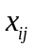，若球队与球队进行比赛，记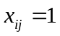，否则记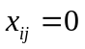，根据同部中每个球队，应该满足的几个约束条件：
每个分区内的球队选择另外两个分区中的四个队，为保证球队均衡应在每个区中各选择两个队。每个球队对一个分区只能选择两个球队。
即对于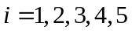
应有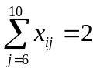、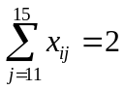
对于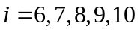
应有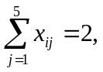、
对于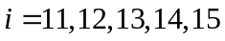
应有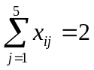、
对于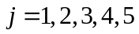
应有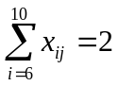、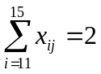
对于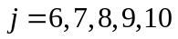
应有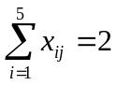、
对于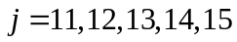
应有、
当球队选择球队时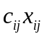表示他们的实力差值，否则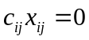，于是总的实力差值可以表示为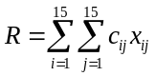，着也就是该问题的目标函数。
综上所述，这个问题的0—1规划模型可写作
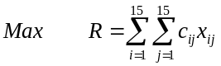 （5）
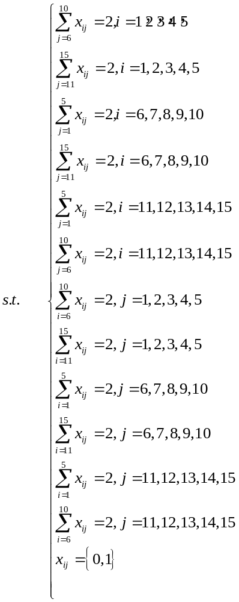
将表9中的数据代人这一模型，并输入LINDO进行求解,（求解过程见附录1）得到东部联盟三区15支球队赛三场的情况下，总的实力差值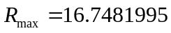的选取方案
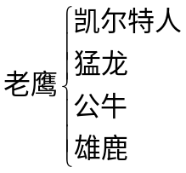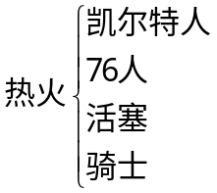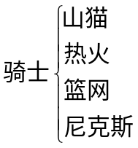
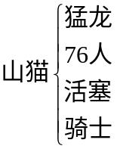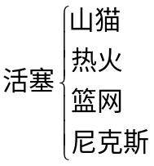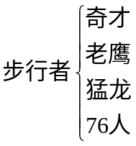
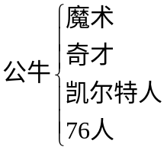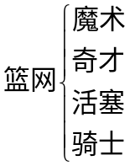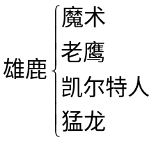
同理求出西部联盟三区15支球队赛三场的情况下，输入LINDO进行求解（求解过程见附录2）总的实力差值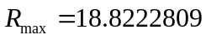的选取方案。
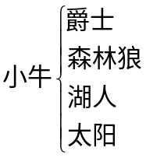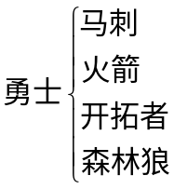
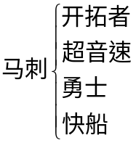
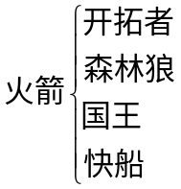
4.3.2结果分析
把模型中求出的东部联盟球队赛三场的选取方案分别与2008/2009年度NBA常规赛中东西部赛三场赛程选取相比较，可以明显的看到有好多都不相同，把2008/2009年度NBA常规赛东西部赛三场赛程各球队间总的实力差值分别求出为
部落名称 | 模型中求得的总的实力差值 | 题目中总的实力差值
东部联盟 | 16.74820 | 11.70324
西部联盟 | 18.82228 | 11.46602
从模型中求得的最大实力差值与已经安排的赛程的总实力差值相比较发现模型中的总实力差值大，因此单从实力这方面来考虑赛三场的话，本文的模型所求得的赛程安排更合理。
5.模型优缺点及改进方向
5.1模型优缺点：
5.1.1模型的优点
1）在建立数学模型中，把赛程对球队的各因素，即对手的平均实力、连续客场和背靠背比赛等因素转化为相应的权重，使问题变的简单和清晰化，设计的解法考虑的限制条件较少，简单明了，具有一定的通用性；
- 模型在实际运用中，相对与每个球队是合理的，也是教普遍的。
5.1.2模型的缺点
模型的缺点是当赛程对球队的因素较多时，或者对于个别球队而产生的不利因素时，必须要寻找一种更有效的模型。
5.2模型的改进：
对于权重的取值，可以根据球队对赛程的需要来确定，使得每个球队之间分配更合理，也可以根据不同要求确定不同分配方案。

参考文献：
[1] 韩中庚，数学建模方法及其运用，北京：高等教育出版社，2005
[2] 姜启源、谢金星、叶俊，数学建模（第三版），北京：高等教育出版社，2003
[3] 新浪网，NBA常规赛分区排名，http://sports.sina.com.cn/nba/，2008

6.附件
附录1
为了在LINDO中的计算的方便我们把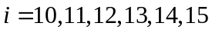在LINDO的计算中用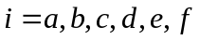代替把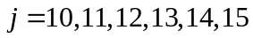用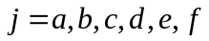代替，即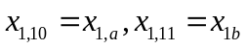
用LINDO软件输入
max 0.01588x16+0.080635x17+0.213035x18+0.473425x19+0.507305x1a+0.02194x1b+0.01294x1c+0.11301x1d+0.2569x1e+0.463985x1f+0.01338x26+0.078135x27+0.210535x28+0.470925x29+0.504805x2a+0.02444x2b+0.01044x2c+0.11051x2d+0.2544x2e+0.461485x2f+0.00094x36+0.065695x37+0.198095x38+0.458485x39+0.492365x3a+0.03688x3b+0.002x3c+0.09807x3d+0.24196x3e+0.449045x3f+0.048815x46+0.01594x47+0.14834x48+0.40873x49+0.44261x4a+0.086635x4b+0.051755x4c+0.048315x4d+0.192205x4e+0.39929x4f+0.454545x56+0.38979x57+0.25739x58+0.003x59+0.03688x5a+0.492365x5b+0.457485x5c+0.357415x5d+0.213525x5e+0.00644x5f+0.01588x61+0.01338x62+0.00094x63+0.048815x64+0.454545x65+0.03782x6b+0.00294x6c+0.09713x6d+0.24102x6e+0.448105x6f+0.080635x71+0.078135x72+0.065695x73+0.01594x74+0.38979x75+0.102575x7b+0.067695x7c+0.032375x7d+0.176265x7e+0.38335x7f+0.213035x81+0.210535x82+0.198095x83+0.14834x84+0.25739x85+0.234975x8b+0.200095x8c+0.100025x8d+0.043865x8e+0.25095x8f+0.473425x91+0.470925x92+0.458485x93+0.40873x94+0.003x95+0.495365x9b+0.460485x9c+0.360415x9d+0.216525x9e+0.00944x9f+0.507305xa1+0.504805xa2+0.492365xa3+0.44261xa4+0.03688xa5+0.529245xab+0.494365xac+0.394295xad+0.250405xae+0.04332xaf+0.02194xb1+0.02444xb2+0.03688xb3+0.086635xb4+0.492365xb5+0.03782xb6+0.102575xb7+0.234975xb8+0.495365xb9+0.529245xba+0.01294xc1+0.01044xc2+0.002xc3+0.051755xc4+0.457485xc5+0.00294xc6+0.067695xc7+0.200095xc8+0.460485xc9+0.494365xca+0.11301xd1+0.11051xd2+0.09807xd3+0.048315xd4+0.357415xd5+0.09713xd6+0.032375xd7+0.100025xd8+0.360415xd9+0.394295xda+0.2569xe1+0.2544xe2+0.24196xe3+0.192205xe4+0.213525xe5+0.24102xe6+0.176265xe7+0.043865xe8+0.216525xe9+0.250405xea
+0.463985xf1+0.461485xf2+0.449045xf3+0.39929xf4+0.00644xf5+0.448105xf6+0.38335xf7+0.25095xf8+0.00944xf9+0.04332xfa
st
x16+x17+x18+x19+x1a=2
x1b+x1c+x1d+x1e+x1f=2
x26+x27+x28+x29+x2a=2
x2b+x2c+x2d+x2e+x2f=2
x36+x37+x38+x39+x3a=2
x3b+x3c+x3d+x3e+x3f=2
x46+x47+x48+x49+x4a=2
x4b+x4c+x4d+x4e+x4f=2
x56+x57+x58+x59+x5a=2
x5b+x5c+x5d+x5e+x5f=2
x16+x26+x36+x46+x56=2
x6b+x6c+x6d+x6e+x6f=2
x71+x72+x73+x74+x75=2
x7b+x7c+x7d+x7e+x7f=2
x81+x82+x83+x84+x85=2
x8b+x8c+x8d+x8e+x8f=2
x91+x92+x93+x94+x95=2
x9b+x9c+x9d+x9e+x9f=2
xa1+xa2+xa3+xa4+xa5=2
xab+xac+xad+xae+xaf=2
xb1+xb2+xb3+xb4+xb5=2
xb6+xb7+xb8+xb9+xba=2
xc1+xc2+xc3+xc4+xc5=2
xc6+xc7+xc8+xc9+xca=2
xd1+xd2+xd3+xd4+xd5=2
xd6+xd7+xd8+xd9+xda=2
xe1+xe2+xe3+xe4+xe5=2
xe6+xe7+xe8+xe9+xea=2
xf1+xf2+xf3+xf4+xf5=2
xf6+xf7+xf8+xf9+xfa=2
x61+x71+x81+x91+xa1=2
xb1+xc1+xd1+xe1+xf1=2
x62+x72+x82+x92+xa2=2
xb2+xc2+xd2+xe2+xf2=2
x63+x73+x83+x93+xa3=2
xb3+xc3+xd3+xe3+xf3=2
x64+x74+x84+x94+xa4=2
xb4+xc4+xd4+xe4+xf4=2
x65+x75+x85+x95+xa5=2
xb5+xc5+xd5+xe5+xf5=2
x16+x26+x36+x46+x56=2
xb6+xc6+xd6+xe6+xf6=2
x17+x27+x37+x47+x57=2
xb7+xc7+xd7+xe7+xf7=2
x18+x28+x38+x48+x58=2
xb8+xc8+xd8+xe8+xf8=2
x19+x29+x39+x49+x59=2
xb9+xc9+xd9+xe9+xf9=2
x1a+x2a+x3a+x4a+x5a=2
xba+xca+xda+xea+xfa=2
x1b+x2b+x3b+x4b+x5b=2
x6b+x7b+x8b+x9b+xab=2
x1c+x2c+x3c+x4c+x5c=2
x6c+x7c+x8c+x9c+xac=2
x1d+x2d+x3d+x4d+x5d=2
x6d+x7d+x8d+x9d+xad=2
x1e+x2e+x3e+x4e+x5e=2
x6e+x7e+x8e+x9e+xae=2
x1f+x2f+x3f+x4f+x5f=2
x6f+x7f+x8f+x9f+xaf=2
end
INT 150

